Презентация по русскому языку

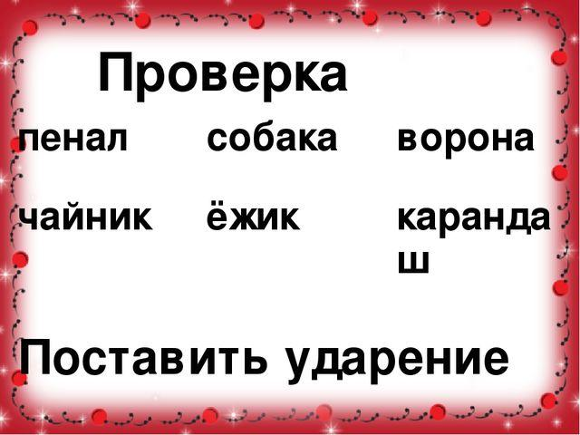
28.04.2020. Тема: «Особенности проверяемых и проверочных слов » (Д/З правило с. 65,66, упр. √8, 9с. 67)

